UDC
中华人民共和国行业标准

JGJ80—2016
备案号J80—2016

建筑施工高处作业安全技术规范
Technical code for working safely at height
of building construction

2016—7—9 发布 2016—12—1 日实施

中华人民共和国住房和城乡建设部 发布

目 次
1 总 则 1
2 术语和符号 2
2.1 术语 2
2.2 符号 3
3 基本规定 5
4 临边与洞口作业 7
4.1 临边作业 7
4.2 洞口作业 7
4.3防护栏杆 8
5 攀登与悬空作业 10
5.1 攀登作业 10
5.2 悬空作业 11
6 操作平台 13
6.1 一般规定 13
6.2 移动式操作平台 13
6.3 落地式操作平台 14
6.4 悬挑式操作平台 15
7 交 叉 作 业 17
7.1 一般规定 17
7.2 安全措施 18
8 建筑施工安全网 19
8.1 一般规定 19
8.2 安全网搭设 19
附录A 防护栏杆的设计计算 20
附录B 移动式操作平台的设计计算 23
附录C 悬挑式操作平台的设计计算 26
本规范用词说明 30
引用标准名录 31
附：条文说明 32

1.0.1 为规范建筑施工高处作业及其管理，做到防护安全、技术先进、经济合理，制定本规范。
1.0.2 本规范适用于建筑工程施工高处作业中的临边、洞口、攀登、悬空、操作平台、交叉作业及安全网搭设等项作业。
本规范亦适用于其他高处作业的各类洞、坑、沟、槽等部位的施工。

1.0.3 建筑施工高处作业时，除应符合本规范外，尚应符合国家现行有关标准的规定。
1

2.1.1 高处作业 working at height
在坠落高度基准面2m及以上有可能坠落的高处进行的
作业。
2.1.2 临边作业 edge-near operation
在工作面边沿无围护或围护设施高度低于800mm 的高处作
业，包括楼板边、楼梯段边、屋面边、阳台边、各类坑、沟、槽等边沿的高处作业。
2.1.3 洞口作业 opening operation
在地面、楼面、屋面和墙面等有可能使人和物料坠落，其坠落高度大于或等于2m 的洞口处的高处作业。
2.1.4 攀登作业 climbing operation
借助登高用具或登高设施进行的高处作业。
2.1.5 悬空作业 hanging operation
在周边无任何防护设施或防护设施不能满足防护要求的临空状态下进行的高处作业。
2.1.6 操作平台 operating platform
由钢管、型钢及其他等效性能材料等组装搭设制作的供施工现场高处作业和载物的平台，包括移动式、落地式、悬挑式等
平台。
2.1.7 移动式操作平台 movable operating platform
带脚轮或导轨，可移动的脚手架操作平台。
2.1.8 落地式操作平台 floor type operating platform
从地面或楼面搭起、不能移动的操作平台，单纯进行施工作业的施工平台和可进行施工作业与承载物料的接料平台。
2
2.1.9 悬挑式操作平台 cantilevered operating platform
以悬挑形式搁置或固定在建筑物结构边沿的操作平台，斜拉
式悬挑操作平台和支承式悬挑操作平台。
2.1.10 交叉作业 cross operation
垂直空间贯通状态下，可能造成人员或物体坠落，并处于坠
落半径范围内、上下左右不同层面的立体作业。
2.1.11 安全防护设施 safety protecting facilities
在施工高处作业中，为将危险、有害因素控制在安全范围
内，以及减少、预防和消除危害所配置的设备和采取的措施。
2.1.12 安全防护棚 safety protecting shed
高处作业在立体交叉作业时，为防止物体坠落造成坠落半径
内人员伤害或材料、设备损坏而搭设的防护棚架。

2.2.1 作用和作用效应
F_{bk} 上横杆承受的集中荷载标准值；
F_{ck} 次梁上的集中荷载标准值；
F_{zk} 立杆承受的集中荷载标准值；
M 上横杆最大弯矩设计值；
M_{c} 次梁最大弯矩设计值；
M_{y} 主梁最大弯矩设计值；
M_{z} 立杆承受的最大弯矩设计值；
N 斜撑的轴心压力设计值；
N_{z} 立柱的轴心压力设计值；
q 梁上的等效均布荷载设计值；
q_{ck} 次梁上的等效均布可变荷载标准值；
q_{ch} 次梁上均布恒荷载标准值；
R 次梁搁置于外侧主梁上的支座反力；
S_{s} 钢丝绳的破断拉力；
3
T 钢丝绳所受拉力标准值；
σ₁—— 杆件的受弯应力；
σ₂—— 立杆的受压应力。
2.2.2 计算指标
E—— 杆件的弹性模量；
f₁—— 杆件的抗弯强度设计值；
f₂—— 立杆的抗压强度设计值；
f₃—— 斜撑的抗压强度设计值。
2.2.3 计算系数
[K]—— 作吊索用钢丝绳的允许安全系数；
φ—— 轴心受压构件的稳定系数。
2.2.4 几何系数
A—— 立杆毛截面面积；
An—— 立柱净截面面积；
Ac—— 斜撑毛截面面积；
α—— 悬臂长度；
h—— 立柱高度；
I—— 杆件截面惯性矩；
L₀—— 上横杆计算长度；
L_{0C}——次梁的计算跨度；
L_{x}—— 次梁两端搁支点间的跨度；
L_{oy}——主梁的计算跨度；
W_{n}—— 上杆的净截面抵抗矩；
5
Wzn——立杆的净截面抵抗矩；
α——钢丝绳与平台面的夹角；
η——悬臂长度比值；
ν——受弯构件挠度计算值；
[ν]——受弯构件挠度容许值。
4

3.0.1 建筑施工中凡涉及临边与洞口作业、攀登与悬空作业、操作平台、交叉作业及安全网搭设的，应在施工组织设计或施工方案中制定高处作业安全技术措施。
3.0.2 高处作业施工前，应按类别对安全防护设施进行检查、
验收，验收合格后方可进行作业，并应做验收记录。验收可分层或分阶段进行。
3.0.3 高处作业施工前，应对作业人员进行安全技术交底，并应记录。应对初次作业人员进行培训。
3.0.4 应根据要求将各类安全警示标志悬挂于施工现场各相应部位，夜间应设红灯警示。高处作业施工前，应检查高处作业的安全标志、工具、仪表、电气设施和设备，确认其完好后，方可进行施工。
3.0.5 高处作业人员应根据作业的实际情况配备相应的高处作业安全防护用品，并应按规定正确佩戴和使用相应的安全防护用品、用具。
3.0.6 对施工作业现场可能坠落的物料，应及时拆除或采取固定措施。高处作业所用的物料应堆放平稳，不得妨碍通行和装
卸。工具应随手放入工具袋；作业中的走道、通道板和登高用
具，应随时清理干净；拆卸下的物料及余料和废料应及时清理运走，不得随意放置或向下丢弃。传递物料时不得抛掷。
3.0.7 高处作业应按现行国家标准《建设工程施工现场消防安全技术规范》GB50720 的规定，采取防火措施。
3.0.8 在雨、霜、雾、雪等天气进行高处作业时，应采取防滑、防冻和防雷措施，并应及时清除作业面上的水、冰、雪、霜。
当遇有6级及以上强风、浓雾、沙尘暴等恶劣气候，不得进行露天攀登与悬空高处作业。雨雪天气后，应对高处作业安全设施进行检查，当发现有松动、变形、损坏或脱落等现象时，应立即修理完善，维修合格后方可使用。
3.0.9 对需临时拆除或变动的安全防护设施，应采取可靠措施，作业后应立即恢复。
3.0.10 安全防护设施验收应包括下列主要内容：
1 防护栏的设置与搭设；
2 攀登与悬空作业的用具与设施搭设；
3 操作平台及平台防护设施的搭设；
4 防护棚的搭设；
5 安全网的设置；
6 安全防护设施、设备的性能与质量、所用的材料、配件
的规格；
7 设施的节点构造，材料配件的规格、材质及其与建筑物
的固定、连接状况。
3.0.11 安全防护设施验收资料应包括下列主要内容：
1 施工组织设计中的安全技术措施或施工方案；
2 安全防护用品用具、材料和设备产品合格证明；
3 安全防护设施验收记录；
4 预埋件隐蔽验收记录；
5 安全防护设施变更记录。
3.0.12 应由专人对各类安全防护设施进行检查和维修保养，发现隐患应及时采取整改措施。
3.0.13 安全防护设施宜采用定型化、工具化设施，防护栏应为黑黄或红白相间的条纹标示，盖件应为黄或红色标示。
6
7

4.1 临边作业
4.1.1 坠落高度基准面2m 及以上进行临边作业时，应在临空一侧设置防护栏杆，并应采用密目式安全立网或工具式栏板
封闭。
4.1.2 施工的楼梯口、楼梯平台和梯段边，应安装防护栏杆；外设楼梯口、楼梯平台和梯段边还应采用密目式安全立网封闭。
4.1.3 建筑物外围边沿处，对没有设置外脚手架的工程，应设置防护栏杆：对有外脚手架的工程，应采用密目式安全立网全封闭。密目式安全立网应设置在脚手架外侧立杆上，并应与脚手架紧密连接。
4.1.4 施工升降机、龙门架和井架物料提升机等在建筑物间设置的停层平台两侧边，应设置防护栏杆、挡脚板，并应采用密目式安全立网或工具式栏板封闭。
4.1.5 停层平台口应设置高度不低于1.80m 的楼层防护门，并应设置防外开装置；井架物料提升机通道中间，应分别设置隔离设施。
4.2 洞口作业
4.2.1 洞口作业时，应采取防坠落措施，并应符合下列规定：
1 当竖向洞口短边边长小于500 ㎜时，应采取封堵措施；当垂直洞口短边边长大于或等于500 ㎜时，应在临空一侧设置高度不小于1.2m 的防护栏杆，并应采用密目式安全立网或工具式栏板封闭，设置挡脚板；
2 当非竖向洞口短边边长为25mm～500 ㎜时，应采用承
载力满足使用要求的盖板覆盖，盖板四周搁置应均衡，且应防止盖板移位；
3 当非竖向洞口短边边长为500 ㎜～1500 ㎜时，应采用盖板覆盖或防护栏杆等措施，并应固定牢固；
4 当非竖向洞口短边边长大于或等于1500mm 时，应在洞口作业侧设置高度不小于1.2m 的防护栏杆，洞口应采用安全平网封闭。
4.2.2 电梯井口应设置防护门，其高度不应小于1.5m，防护门底端距地面高度不应大于50 ㎜，并应设置挡脚板。
4.2.3 在电梯施工前，电梯井道内应每隔2层且不大于10m加
设一道安全平网。电梯井内的施工层上部，应设置隔离防护
设施。
4.2.4 洞口盖板应能承受不小于1kN的集中荷载和不小于
2kN/㎡的均布荷载，有特殊要求的盖板应另行设计。
4.2.5 墙面等处落地的竖向洞口、窗台高度低于800㎜的竖
向洞口及框架结构在浇注完混凝土未砌筑墙体时的洞口，应按临边防护要求设置防护栏杆。
4.3 防护栏杆
4.3.1 临边作业的防护栏杆应由横杆、立杆及挡脚板组成，防护栏杆应符合下列规定：
1 防护栏杆应为两道横杆，上杆距地面高度应为 1.2m，下杆应在上杆和挡脚板中间设置；
2 当防护栏杆高度大于1.2m 时，应增设横杆，横杆间距不应大于600 ㎜；
3 防护栏杆立杆间距不应大于2m；
4 挡脚板高度不应小于180mm。
4.3.2 防护栏杆立杆底端应固定牢固，并应符合下列规定：
1 当在土体上固定时，应采用预埋或打入方式固定；
2 当在混凝土楼面、地面、屋面或墙面固定时，应将预埋件与立杆连接牢固；
8
9
3 当在砌体上固定时，应预先砌入相应规格含有预埋件的混凝土块，预埋件应与立杆连接牢固。
4.3.3 防护栏杆杆件的规格及连接，应符合下列规定：
1 当采用钢管作为防护栏杆杆件时，横杆及栏杆立杆应采用脚手钢管，并应采用扣件、焊接、定型套管等方式进行连接
固定；
2 当采用其他材料作防护栏杆杆件时，应选用与钢管材质强度相当的材料，并应采用螺栓、销轴或焊接等方式进行连接固定。
4.3.4 防护栏杆的立杆和横杆的设置、固定及连接，应确保防护栏杆在上下横杆和立杆任何部位处,均能承受任何方向1kN 的外力作用。当栏杆所处位置有发生人群拥挤、物件碰撞等可能时，应加大横杆截面或加密立杆间距。
4.3.5 防护栏杆应张挂密目式安全立网或其他材料封闭。
4.3.6 防护栏杆的设计计算应符合本规范附录A的规定。

5 攀登与悬空作业

5.1 攀登作业
5.1.1 登高作业应借助施工通道、梯子及其他攀登设施和用具。
5.1.2 攀登作业设施和用具应牢固可靠；当采用梯子攀爬作用时，踏面荷载不应大于1.1kN；当梯面上有特殊作业时，应按
实际情况进行专项设计。
5.1.3 同一梯子上不得两人同时作业。在通道处使用梯子作业时，应有专人监护或设置围栏。脚手架操作层上严禁架设梯子
作业。
5.1.4 便携式梯子宜采用金属材料或木材制作，并应符合现行国家标准《便携式金属梯安全要求》GB 12142和《便携式木梯安全要求》GB 7059的规定。
5.1.5 使用单梯时梯面应与水平面成75°夹角，踏步不得缺失，梯格间距宜为300 ㎜，不得垫高使用。
5.1.6 折梯张开到工作位置的倾角应符合现行国家标准《便携式金属梯安全要求》GB 12142 和《便携式木梯安全要求》GB
7059 的规定，并应有整体的金属撑杆或可靠的锁定装置。
5.1.7 固定式直梯应采用金属材料制成，并符合现行国家标
准《固定式钢梯及平台安全要求 第1部分： 钢直梯》GB
4053.1的规定；梯子净宽应为400 ㎜～600㎜，固定直梯的支撑应采用不小于L70×6 的角钢,埋设与焊接应牢固。直梯顶端的踏步应与攀登顶面齐平，并应加设1.1m～1.5m 高的扶手。
5.1.8 使用固定式直梯攀登作业时，当攀登高度超过3m 时,
宜加设护笼，当攀登高度超过8m 时,应设置梯间平台。
10
5.1.9 钢结构安装时，应使用梯子或其他登高设施攀登作业。坠落高度超过2m时，应设置操作平台。
5.1.10 当安装屋架时，应在屋脊处设置扶梯。扶梯踏步间距不应大于 400 ㎜。屋架杆件安装时搭设的操作平台，应设置防护栏杆或使用作业人员栓挂安全带的安全绳。
5.1.11 深基坑施工应设置扶梯、入坑踏步及专用载人设备或斜道等措施，采用斜道时，应加设间距不大于400mm 的防滑条等防滑措施。作业人员严禁沿坑壁、支撑或乘运土工具上下。

5.2.1 悬空作业的立足处的设置应牢固，并应配置登高和防坠落装置的设施。
5.2.2 构件吊装和管道安装时的悬空作业应符合下列规定：
1 钢结构吊装，构件宜在地面组装，安全设施应一并设置。
2 吊装钢筋混凝土屋架、梁、柱等大型构件前，应在构件上预先设置登高通道、操作立足点等安全设施；
3 在高空安装大模板、吊装第一块预制构件或单独的大中型预制构件时，应站在作业平台上操作；
4 钢结构安装施工宜在施工层搭设水平通道，水平通道两侧应设置防护栏杆；当利用钢梁作为水平通道时，应在钢梁一侧设置连续的安全绳，安全绳宜采用钢丝绳；
5 钢结构、管道等安装施工的安全防护宜采用标准化、定型化设施。
5.2.3 严禁在未固定、无防护设施的构件及管道上进行作业或通行。
5.2.4 当利用吊车梁等构件作为水平通道时，临空面的一侧应设置连续的栏杆等防护措施。当安全绳为钢索时，钢索的一端应采用花篮螺栓收紧；当安全绳为钢丝绳时，钢丝绳的自然下垂度不应大于绳长的1/20，并不应大于100mm。
11
5.2.5 模板支撑体系搭设和拆卸时的悬空作业，应符合下列规定：
1 模板支撑的搭设和拆卸应按规定程序进行，不得在上下同一垂直面上同时装拆模板；
2 在坠落基准面2m及以上高处搭设与拆除柱模板及悬挑结构的模板时，应设置操作平台；
3 在进行高处拆模作业时应配置登高用具或搭设支架。
5.2.6 绑扎钢筋和预应力张拉的悬空作业应符合下列规定：
1 绑扎立柱和墙体钢筋，不得沿钢筋骨架攀登或站在骨架上作业；
2 在坠落基准面2m及以上高处绑扎柱钢筋和进行预应力张拉时，应搭设操作平台。
5.2.7 混凝土浇筑与结构施工的悬空作业应符合下列规定：
1 浇筑高度2m 及以上的混凝土结构构件时，应设置脚手架或操作平台；
2 悬挑的混凝土梁和檐、外墙和边柱等结构施工时，应搭设脚手架或操作平台。
5.2.8 屋面作业时应符合下列规定：
1 在坡度大于25°的屋面上作业，当无外脚手架时，应在屋檐边设置不低于1.5m 高的防护栏杆，并应采用密目式安全立网全封闭；
2 在轻质型材等屋面上作业，应搭设临时走道板，不得在轻质型材上行走；安装轻质型材板前，应采取在梁下支设安全平网或搭设脚手架等安全防护措施。
5.2.9 外墙作业时应符合下列规定：
12
1 门窗作业时，应有防坠落措施，操作人员在无安全防护措施时，不得站立在樘子、阳台栏板上作业；
2 高处作业不得使用座板式单人吊具，不得使用自制吊篮。

6 操作平台

6.1 一般规定
6.1.1 操作平台应通过设计计算，并应编制专项方案，架体构造与材质应满足国家现行相关标准的规定。
6.1.2 操作平台的架体结构应采用钢管、型钢及其他等效性能材料组装，并应符合现行国家标准《钢结构设计规范》GB
50017 及国家现行有关脚手架标准的规定。平台面铺设的钢、木或竹胶合板等材质的脚手板，应符合材质和承载力要求，并应平整满铺及可靠固定。
6.1.3 操作平台的临边应设置防护栏杆，单独设置的操作平台应设置供人上下、踏步间距不大于400㎜的扶梯。
6.1.4 应在操作平台明显位置设置标明允许负载值的限载牌及限定允许的作业人数，物料应及时运转，不得超重，超高堆放。
6.1.5 操作平台使用中应每月不少于1次定期检查，应由专人进行日常维护工作，及时消除安全隐患。

6.2 移动式操作平台
6.2.1 移动式操作平台面积不宜大于10㎡，高度不宜大于5m，高宽比不应大于2:1，施工荷载不应大于1.5kN/㎡。
6.2.2 移动式操作平台的轮子与平台架体连接应牢固，立柱底端离地面不得大于80mm，行走轮和导向轮应配有制动器或刹车闸等制动措施。
6.2.3 移动式行走轮承载力不应小于5kN，制动力矩不应小于2.5N·m，移动式操作平台架体应保持垂直，不得弯曲变形，
13
制动器除在移动情况外，均应保持制动状态。
6.2.4 移动式操作平台移动时，操作平台上不得站人。
6.2.5 移动式升降工作平台应符合现行国家标准《移动式升降工作平台 设计计算、安全要求和测试方法》GB 25849和《移动式升降工作平台 安全规则、检查、维护和操作》GB/T 27548的要求。
6.2.6 移动式操作平台的结构设计计算应符合本规范附录B的规定。

6.3 落地式操作平台
6.3.1 落地式操作平台架体构造应符合下列规定：
1 操作平台高度不应大于15m，高宽比不应大于3:1；
2 施工平台的施工荷载不应大于2.0kN /㎡，当接料平台的施工荷载大于2.0kN /㎡时，应进行专项设计；
3 操作平台应与建筑物进行刚性连接或加设防倾措施，不得与脚手架连接；
4 用脚手架搭设操作平台时，其立杆间距和步距等结构要求应符合国家现行相关脚手架规范的规定；应在立杆下部设置底座或垫板、纵向与横向扫地杆，并应在外立面设置剪刀撑或
斜撑。
5 操作平台应从底层第一步水平杆起逐层设置连墙件，且连墙件间隔不应大于 4m，并应设置水平剪刀撑。连墙件应为可承受拉力和压力的构件，并应与建筑结构可靠连接；
6.3.2 落地式操作平台的搭设材料及搭设技术要求、允许偏差应符合国家现行相关脚手架标准的规定。
14
6.3.3 落地式操作平台应按国家现行相关脚手架标准的规定计算受弯构件强度、连接扣件抗滑承载力、立杆稳定性、连墙杆件强度与稳定性及连接强度、立杆地基承载力等。
6.3.4 落地式操作平台一次搭设高度不应超过相邻连墙件以上两步。
6.3.5 落地式操作平台拆除应由上而下逐层进行，严禁上下同时作业，连墙件应随施工进度逐层拆除。
6.3.6 落地式操作平台检查验收应符合下列规定：
1 操作平台的钢管和扣件应有产品合格证；
2 搭设前应对基础进行检查验收，搭设中应随施工进度按结构层对操作平台进行检查验收；
3 遇6 级以上大风、雷雨、大雪等恶劣天气及停用超过一个月，恢复使用前，应进行检查。

6.4 悬挑式操作平台
6.4.1 悬挑式操作平台的设置应符合下列规定：
1 操作平台的搁置点、拉结点、支撑点应设置在稳定的主
体结构上，且应可靠连接；
2 严禁将操作平台设置在临时设施上；
3 操作平台的结构应稳定可靠，承载力应符合设计要求。
6.4.2 悬挑式操作平台的悬挑长度不宜大于5m，均布荷载不应大于5.5kN/㎡，集中荷载不应大于15kN，悬挑梁应锚固固定。
6.4.3 采用斜拉方式的悬挑式操作平台，平台两侧的连接吊环应与前后两道斜拉钢丝绳连接，每一道钢丝绳应能承载该侧所有荷载。
6.4.4 采用支承方式的悬挑式操作平台，应在钢平台的下方设置不少于两道斜撑，斜撑的一端应支承在钢平台主结构钢梁下，另一端应支承在建筑物主体结构。
15
6.4.5 采用悬臂梁式的操作平台，应采用型钢制作悬挑梁或悬挑桁架，不得使用钢管，其节点应采用螺栓或焊接的刚性节点。当平台板上的主梁采用与主体结构预埋件焊接时，预埋件、焊缝均应经设计计算，建筑主体结构应同时满足强度要求。
6.4.6 悬挑式操作平台应设置4个吊环，吊运时应使用卡环，不得使吊钩直接钩挂吊环。吊环应按通用吊环或起重吊环设计，并应满足强度要求。
6.4.7 悬挑式操作平台安装时，钢丝绳应采用专用的钢丝绳夹连接，钢丝绳夹数量应与钢丝绳直径相匹配，且不得少于4个。
建筑物锐角、利口周围系钢丝绳处应加衬软垫物。
6.4.8 悬挑式操作平台的外侧应略高于内侧；外侧应安装防护栏杆并应设置防护挡板全封闭。
6.4.9 人员不得在悬挑式操作平台吊运、安装时上下。
6.4.10 悬挑式操作平台的结构设计计算应符合本规范附录C
的规定。

16

7.1 一 般 规 定
7.1.1 交叉作业时，下层作业位置应处于上层作业的坠落半径之外，高空作业坠落半径应按表7.1.1 确定。安全防护棚和警戒隔离区范围的设置应视上层作业高度确定，并应大于坠落半径。
表7.1.1 坠落半径
序号 | 上层作业高度（hb） | 坠落半径(m)
1 | 2≤h_{b}≤5 | 3
2 | 5﹤h_{b}≤15 | 4
3 | 15﹤h_{b}≤30 | 5
4 | h_{b}﹥30 | 6
7.1.2 交叉作业时，坠落半径内应设置安全防护棚或安全防护网等安全隔离措施。当尚未设置安全隔离措施时，应设置警戒隔离区，人员严禁进入隔离区。
7.1.3 处于起重机臂架回转范围内的通道，应搭设安全防护棚。
7.1.4 施工现场人员进出的通道口，应搭设安全防护棚。
7.1.5 不得在安全防护棚棚顶堆放材料。
7.1.6 当采用脚手架搭设安全防护棚架构时，应符合国家现行相关脚手架标准的规定。
7.1.7 对不搭设脚手架和设置安全防护棚时的交叉作业，应设置安全防护网，当在多层、高层建筑外立面施工时，应在二层及每隔四层设一道固定的安全防护网，同时设一道随施工高度提升的安全防护网。
17

7.2 安 全 措 施
7.2.1 安全防护棚搭设应符合下列规定：
1 当安全防护棚为非机动车辆通行时，棚底至地面高度不应小于3m；当安全防护棚为机动车辆通行时，棚底至地面高度
不应小于4m。
2 当建筑物高度大于24m并采用木质板搭设时，应搭设双
层安全防护棚。两层防护的间距不应小于700mm，安全防护棚
的高度不应小于4m。
3 当安全防护棚的顶棚采用竹笆或木质板搭设时，应采用双层搭设，间距不应小于700mm；当采用木质板或与其等强度的其他材料搭设时，可采用单层搭设，木板厚度不应小于
50mm。防护棚的长度应根据建筑物高度与可能坠落半径确定。
7.2.2 安全防护网搭设应符合下列规定：
1 安全防护网搭设时，应每隔3m设一根支撑杆，支撑杆
水平夹角不宜小于45°；
2 当在楼层设支撑杆时，应预埋钢筋环或在结构内外侧各设一道横杆；
3 安全防护网应外高里低，网与网之间应拼接严密。
18

8.1 一 般 规 定
8.1.1 建筑施工安全网的选用应符合下列规定：
1 安全网材质、规格、物理性能、耐火性、阻燃性应满足现行国家标准《安全网》GB 5725的规定；
2 密目式安全立网的网目密度应为 10cmX10cm 面积上大 于或等于2000目。
8.1.2 采用平网防护时，严禁使用密目式安全立网代替平网使用。
8.1.3 密目式安全立网使用前，应检查产品分类标记、产品合格证、网目数及网体重量，确认合格方可使用。

8.2 安全网搭设
8.2.1 安全网搭设应绑扎牢固、网间严密。安全网的支撑架应具有足够的强度和稳定性。
8.2.2 密目式安全立网搭设时，每个开眼环扣应穿入系绳，系绳应绑扎在支撑架上，间距不得大于 450mm。相邻密目网间应
紧密结合或重叠。
8.2.3 当立网用于龙门架、 物料提升架及井架的封闭防护时，四周边绳应与支撑架贴紧，边绳的断裂张力不得小于3kN，系
绳应绑在支撑架上，间距不得大于750mm。
8.2.4 用于电梯井、钢结构和框架结构及构筑物封闭防护的平网，应符合下列规定：
1 平网每个系结点上的边绳应与支撑架靠紧，边绳的断裂张力不得小于7kN，系绳沿网边应均匀分布，间距不得大于750mm；
19
2 电梯井内平网网体与井壁的空隙不得大于25mm，安全
网拉结应牢固。

附录A 防护栏杆的设计计算
A.0.1 防护栏杆荷载设计值的取用，应符合现行国家标准《建筑结构荷载规范》（GB 50009）的有关规定。
A.0.2 防护栏杆上横杆的计算，应采用外力为垂直荷载，集中作用于立杆间距最大处的上横杆的中点处，并应符合下列规定：
1 弯矩标准值应按下式计算：
$M_{k}=\frac{F_{\text{bk}}L_{0}}{4}+\frac{q_{k}L_{0}^{2}}{8}$ （A.0.2-1）
式中：M_{k}——上横杆的最大弯矩标准值 (N·mm）；
F_{bk}——上横杆承受的集中荷载标准值（N）；
L₀——上横杆计算长度（mm）；
q_{k}——上横杆承受的均布荷载标准值（N/mm）。
2 抗弯强度应按下列公式计算：
$σ_{1}=\frac{γ_{0}M}{w_{n}}$ ≤ƒ₁ （A.0.2-2）
$M=\sum{γ_{Q_{i}}}M_{k_{i}}$ （A.0.2-3）
式中：σ₁——杆件的受弯应力（N/mm²）；
γ₀——结构重要性系数；
M ——上横杆的最大弯矩设计值（N·mm）；
20
W_{n} ——上横杆的净截面抵抗矩（mm³）；
ƒ₁ ——杆件的抗弯强度设计值（N/mm²）；
M_{ki}——第i个可变荷载标准值计算的上横杆弯矩效应值
（N·mm）；
γ_{Qi}——按基本组 合计算弯矩设计值，第i个可变荷载分项系数。
3 挠度应按下式计算：
$ν=\frac{F_{\text{bk}}l^{3}}{\text{48}\text{EI}}+\frac{5q_{k}l^{4}}{\text{384}\text{EI}}$≤$\left[ν\right]$ （A.0.2-4）
式中：$ν$——受弯构件挠度计算值（mm）；
[$ν$]——受弯构件挠度容许值（mm）；
E——杆件的弹性模量（N/mm²)
I——杆件截面惯性矩（mm⁴）。
A.0.3 防护栏杆立杆的计算，应采用外力为水平荷载，作用于杆件顶点，并应符合下列规定：
1 弯矩标准值应按下式计算：
$M_{\text{zk}}=F_{\text{zk}}h+\frac{q_{k}h^{2}}{2}$ （A.0.3-1）
式中：$M_{\text{zk}}$——立杆承受的最大弯矩标准值(N•mm)；
$F_{\text{zk}}$——立杆承受的集中荷载标准值（N）；
h——立杆高度 （mm）。
2 抗弯强度应按下列公式计算：
$σ_{1}=\frac{λ_{0}M_{z}}{w_{\text{zn}}}$ ≤ƒ₁ （A.0.3-2）
$M_{z}=\sum{γ_{Q_{i}}}M_{{\text{zk}}_{i}}$ （A.0.3-3）
式中：$M_{z}$——立杆的最大弯矩设计值，即弯矩基本组合值(N•mm)；
21
$w_{\text{zn}}$——立杆的净截面抵抗矩（mm³）；
21
$M_{{\text{zk}}_{i}}$——按第i个可变荷载标准值计算的立杆弯矩效应值
（N·mm）；
3 挠度应按下式计算：
$ν=\frac{F_{\text{zk}}h^{3}}{3\text{EI}}+\frac{q_{k}h^{4}}{8\text{EI}}$≤$\left[ν\right]$ （A.0.3-4）
22
B.0.1 移动式操作平台（图B.0.1）的次梁的恒荷载（永久荷
载）中的自重，钢管应以 0.04kN/m 计，铺板应以 0.22kN/㎡
计；施工荷载（可变荷载）应以1kN/㎡ 计算，并应符合下列
规定：
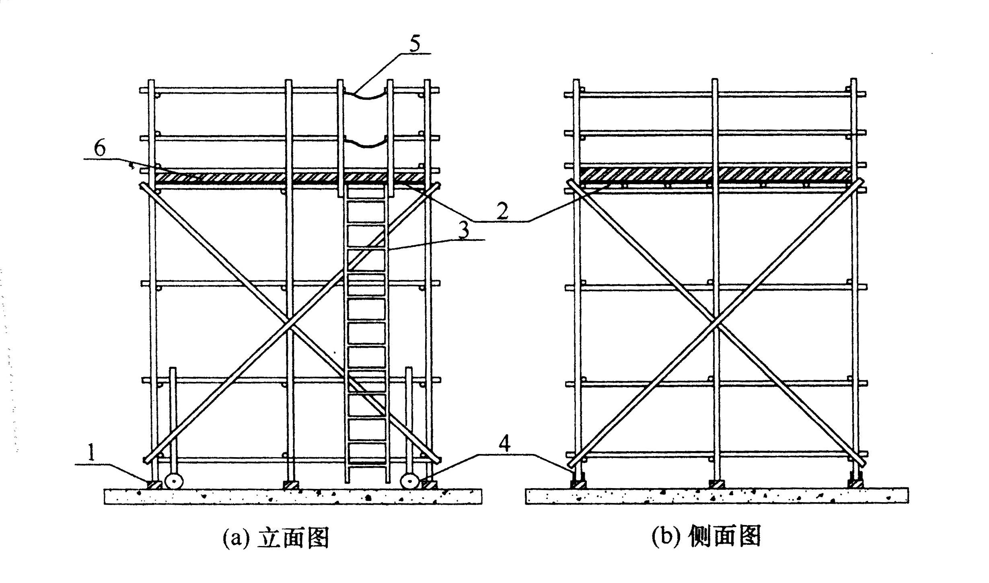
图B.0.1 移动式操作平台示意图 （单位：㎜）
1—木楔；2—竹笆或木板；3—梯子；4—带锁脚轮；5—活动防护绳；6—挡脚板
1 次梁承受的可变荷载为均布荷载时，应按下式计算最大弯矩设计值；
$M_{c}=γ_{G}\frac{1}{8}q_{c_{h}}L_{0c}^{2}+γ_{Q}\frac{1}{8}q_{c_{k}}L_{0c}^{2}$ （B.0.1-1）
式中：$M_{c}$——次梁最大弯矩设计值(N•mm)；
$q_{c_{h}}$——次梁上等效均布恒荷载标准值(N/mm)；
$q_{c_{k}}$——次梁上等效均布可变荷载标准值(N/mm)；
γ_{G}——恒荷载分项系数；
γ_{Q}——可变荷载分项系数；
23
L_{0c}——次梁的计算跨度（mm）。
2 次梁承受的可变荷载为集中荷载时，应按下式计算最大弯矩设计值：
$M_{c}=γ_{G}\frac{1}{8}q_{c_{h}}L_{0c}^{2}+γ_{Q}\frac{1}{4}F_{c_{k}}L_{0c}$ （B.0.1-2）
式中： F_{ck} ——次梁上的集中可变荷载标准值（N），可按1kN
计。
3 取以上两项弯矩设计值中的较大值按本规范附录A 公式(A.0.2-2)计算次梁抗弯强度。
B.0.2 移动式操作平台主梁的最大弯矩应以立杆为支撑点按等效均布荷载来计算，等效均布荷载包括次梁传递的恒荷载和施工可变荷载、主梁自重恒荷载，并应符合下列规定：
1 当立杆为3根时，可按下式计算位于中间立杆上部的主梁最大负弯矩设计值：
$M_{y}=−\frac{1}{8}{\text{qL}}_{0y}^{2}$ （B.0.2）
式中：M_{y}——主梁最大弯矩设计值(N•mm)；
q——主梁上的等效均布荷载设计值（N/mm）；
L_{0y}——主梁计算跨度(㎜)。
2 以上项弯矩设计值按本规范附录A公式(A.0.2-2)计
算主梁抗弯强度。
B.0.3 立杆计算应符合下列规定：
1 中间立杆应按轴心受压构件计算抗压强度，并应符合下式要求：
$σ_{2}=\frac{N_{z}}{A_{n}}$ ≤ƒ₂ （B.0.3-1）
式中：$σ_{2}$——立杆的受压应力（N/mm²）；
N_{z} ——立杆的轴心压力设计值（N）；
A_{n} ——立杆净截面面积(mm²)；
24
ƒ₂ ——立杆的抗压强度设计值(N/mm² )。
2 立杆尚应按下式计算其稳定性：
$\frac{N_{z}}{φA}$ ≤ƒ₂ （B.0.3-2）
式中：φ——轴心受压构件的稳定系数；
A——立杆毛截面面积(mm²)。
25
C.0.1 悬挑式操作平台(图C.0.1-1、图C.0.1-2)应采用型钢
作主梁与次梁，满铺厚度不应小于50mm 的木板或同等强度的
其他材料，并应采用螺栓与型钢梁固定。
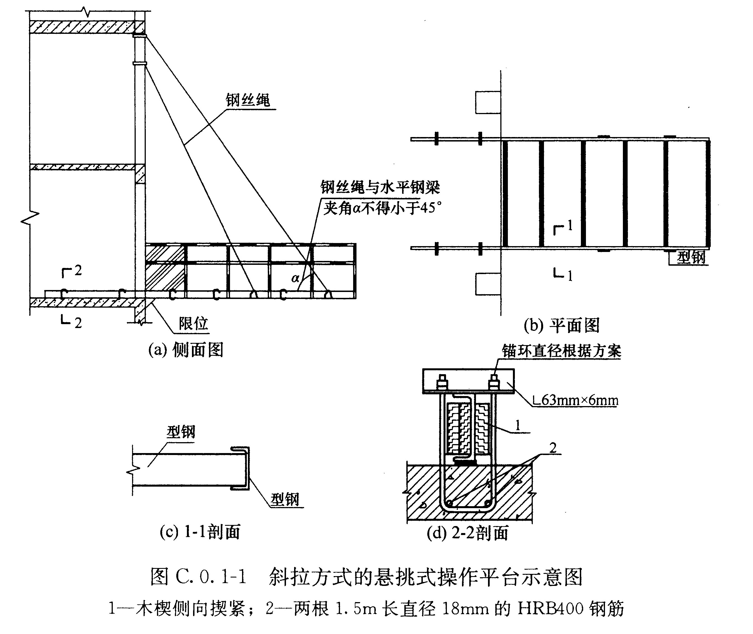
26
C.0.2 悬挑式操作平台的平台板下次梁应符合下列规定：
1 恒荷载（永久荷载）中的自重，当采用槽钢［10 时应以0.1kN/m计，铺板应以0.4kN/㎡计；施工可变荷载应采用
15kN集中荷载或2.0kN/m²均布荷载，并应按依本规范附录B
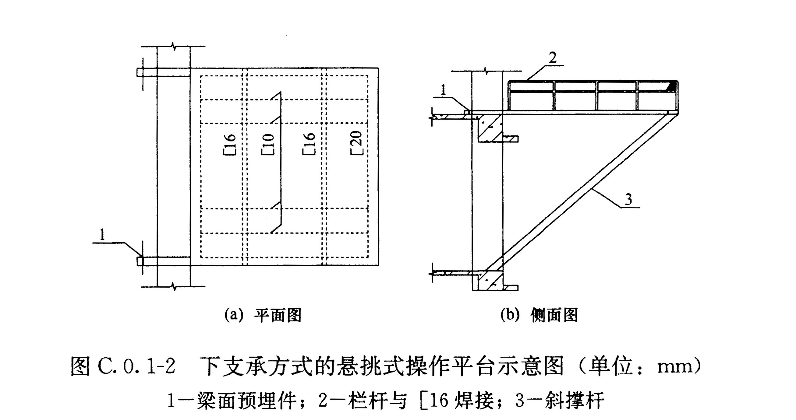
公式（B.0.1-1）、（B.0.1-2）计算弯矩。当次梁带悬臂且为均布荷载时，应按下列公式计算弯矩设计值：
$$M_{c}=\left(γ_{G}\frac{1}{8}q_{c_{h}}L_{0c}^{2}+γ_{Q}\frac{1}{8}q_{c_{k}}L_{0c}^{2}\right){\left(1−η^{2}\right)}^{2}$$
（C.0.2-1）
$η=\frac{a}{L_{0c}}$ （C.0.2-2）
式中：M_{C}——次梁最大弯矩设计值（N·mm）；
$γ_{G}$——恒荷载分项系数；
$q_{c_{h}}$——次梁上等效均布恒荷载标准值（N/mm）；
$L_{0c}$——次梁的计算跨度（mm）；
$γ_{Q}$——可变荷载分项系数；
$q_{c_{k}}$——次梁上等效均布可变荷载标准值（N/mm）；
a ——悬臂长度（m）；
$η$——悬臂长度比值。
2 次梁抗弯强度应按附录A 公式(A.0.2-2)计算。
C.0.3 次梁下主梁计算应符合下列规定：
1 外侧主梁和钢丝绳吊点应作承载计算，并应按本规范附录B公式（B.0.2）计算外侧主梁弯矩值。当主梁采用［20 槽钢时，自重以0.26kN／m 计。当次梁带悬臂时，应按下列公式
27
计算次梁传递于主梁的荷载：
$R=\frac{1}{2}{\text{qL}}_{0c}{\left(1+η\right)}^{2}$ （C.0.3）
式中：R——次梁搁置于外侧主梁上的支座反力设计值，即传递于主梁的荷载（N）；
q——次梁上的等效均布荷载设计值（N/mm）。
2 主梁弯矩计算荷载应包括次梁所传递集中荷载和主梁自重荷载；主梁抗弯强度应按附录A公式（A.0.2-2）计算。
C.0.4 钢丝绳验算应符合下列规定：
1 钢丝绳应按下式计算所受拉力标准值：
$T=\frac{{\text{QL}}_{0y}}{2\text{sin}α}$ （C.0.4-1）
式中：T——钢丝绳所受拉力标准值 （N）；
Q——主梁上的均布荷载标准值（N/mm）；
L_{0y}——主梁计算跨度（mm）；
$α$——钢丝绳与平台面的夹角。
2 钢丝绳的拉力应按下式验算钢丝绳的安全系数K：
$K=\frac{S_{S}}{T}$ ≤[K] （C.0.4-2）
式中：S_{S}——钢丝绳的破断拉力，取钢丝绳的破断拉力总和乘以换算系数（N）；
[K]——吊索用钢丝绳的规范规定安全系数，取值为10。
C.0.5 下支承斜撑计算应符合下式要求：
$\frac{N}{{φA}_{c}}$≤ƒ₃ （C.0.5）
式中：N——斜撑的轴心压力设计值（N）；
φ——轴心受压构件的稳定系数；
A_{c}——斜撑毛截面面积(mm²)；
ƒ₃——斜撑抗压强度设计值（N/mm²）。
29
28

1 为便于在执行本规范条文时区别对待，对于要求严格程度不同的用词说明如下：
- 表示很严格，非这样做不可的：
正面词采用“必须”，反面词采用“严禁”；
- 表示严格，在正常情况下均应这样做的：
正面词采用“应”，反面词采用“不应”或“不得”；
3）表示允许稍有选择，在条件许可时首先应这样做的：
正面词采用“宜”，反面词采用“不宜”；
4）表示有选择，在一定条件下可以这样做的，采用
“可”。
2 条文中指明应按其他标准执行的写法为：“应符合……的规定”或“应按……执行”。
30

1《建筑结构荷载规范》GB 50009
2《钢结构设计规范》GB 50017
3《建设工程施工现场消防安全技术规范》GB 50720
4《固定式钢梯及平台安全要求 第1部分： 钢直梯》
GB 4053.1
5《安全网》GB 5725
6《便携式木梯安全要求》GB 7059
7《便携式金属梯安全要求》GB 12142
8《移动式升降工作平台 设计计算、安全要求和测试方
法》GB 25849
9《移动式升降工作平台 安全规则、检查、维护和操作》GB/T 27548

31
中华人民共和国行业标准

建筑施工高处作业安全技术规范

JGJ80 - 2016

条文说明

32

修 订 说 明

《建筑施工高处作业安全技术规范》JGJ80-2016，经住房和城乡建设部2016年7月9日以第1205号公告批准、发布。
本规范是在《建筑施工高处作业安全技术规范》JGJ 80- 91的基础上修订而成。上一版的主编单位是上海市建筑施工技术研究所（现名为上海市建工设计研究院有限公司），参编单位是上海市建工管理局、上海市第三建筑工程公司、上海市第四建筑工程公司、上海市第五建筑工程公司、上海市第七建筑工程公司、上海市第八建筑工程公司，主要起草人员是潘鼐、张锡荣、林木发、邱光培、夏爱国、刘长富、李雅生、赵敖齐、董松根、朱凌兴、张国琮、邬鹤庆、何晔、秦燕燕。本次修订的主要技术内容是：1.增加了5条强制性条文；2.增加了“术语和符号”章节；3.将“临边和洞口作业”中对护栏的要求归纳、整理，统一对构造进行规定；4.在“攀登和悬空作业”章节中，增加屋面和外墙作业时的安全防护要求；5.将原“操作平台”和“交叉作业”两个章节，其中操作平台分为移动操作平台、落地式操作平台与悬挑式操作平台，交叉作业分为安全防护棚和安全防护网 ，并分别作出具体规定；6.取消了原“高处作业安全防护设施的验收”章节；7.增加了“建筑施工安全网”章节，并对安全网搭设进行了具体规定。
本规范修订过程中，编制组对我国建筑施工高出作业安全现状进行了调查研究，总结了原《建筑施工高处作业安全技术规范》JGJ80-91实施以来的实践经验、存在的问题，同时参考了国外先进标准，通过调研、征求意见，对增加和修订的内容进行反复讨论、分析、论证等工作，为本次规范修订提供了依据。
33

为便于广大设计、施工、科研、学校等单位有关人员在使用本标准时能正确理解和执行条文规定，《建筑施工高处作业安全技术规范》编制组按章、节、条顺序编制了本标准的条文说明，对条文规定的目的、依据以及执行中需注意的有关事项进行了说明，还着重对强制性条文的强制性理由做了解释。但是，本条文说明不具备与规范正文同等的法律效力，仅供使用者作为理解和把握标准规定的参考。

35

34

目 次
1 总 则 36
2 术语和符号 37
2.1 术 语 37
2.2 符号 37
3 基本规定 38
4 临边与洞口作业 40
4.1 临边作业 40
4.2 洞口作业 40
4.3 防护栏杆 41
5 攀登与悬空作业 44
5.1 攀登作业 44
5.2 悬空作业 45
6 操作平台 47
6.1 一般规定 47
6.2 移动式操作平台 48
6.3 落地式操作平台 48
6.4 悬挑式操作平台 49
7 交叉作业 51
7.1 一般规定 51
7.2 安全措施 52
8 建筑施工安全网 53
8.1 一般规定 53
8.2 安全网搭设 53
附录 A 防护栏杆的设计计算 55
附录 B 移动式操作平台的设计计算 56
附录 C悬挑式操作平台的设计计算 57
1.0.1 本条说明制订本规范的目的，在于防止高处作业中发生高处坠落及产生其他危及人身安全的各种事故。
1.0.2 本规范的适用范围为房屋建筑工程施工中在整体结构范围以内的特定的高处作业，包括临边、洞口、攀登、悬空、操作平台、交叉作业与建筑施工安全网搭设等 7个范畴。其他机械装置和施工设备诸如各种塔式起重机、各类脚手架以及室外电气设施等的安全技术均在各专业技术规范内分别制定。因室外的施工作业，亦有各种洞、坑、沟、槽等工程，可形成高处作业，故也将其包括在内。鉴于市政设施范围较广，适用范围以建筑施工现场为限。
1.0.3 涉及高处作业的工种相当多，有关施工安全的范畴亦相当广，关于人身安全的各种安全措施，各类工具和设备的安全技术标准和安全规定等，业已有不少国家标准、规范和规定，陆续明令公布，均应遵照执行，本规范不予重复。

36

2 术语和符号

2.1 术 语
术语的条文仅列出本规范内常见的，且容易混淆、误解和日常施工中概念模糊的基本术语。在原规范基础上，根据当前高处作业现状及有关现行国家、行业标准、规范等，对原规范的术语解释给以进一步明确，同时增加了“落地式操作平台”的术语解释。术语中所给出的英文译名是国外某些标准拟定的。

2.2 符号
本次修订在原规范基础上，对符号进行了适当调整补充。

37

3 基本规定
3.0.1 本条结合《建筑施工企业安全生产管理规范》GB50656-2011 第 12.0.5 条的规定，明确要求高处作业施工安全技术措施必须列入施工组织设计，同时明确了所应包括的主要内容。
对于专业性较强、结构复杂、危险性较大的项目或采用新结构、新材料、新工艺或特殊结构的高处作业，强调要求编制专项方案，以及专项方案必须经过相关管理人员审批。
3.0.2 为加强检查、保障安全，要求对安全防护设施进行检查验收，经验收合格方能投入使用。
3.0.3 系参照《建设工程安全生产管理条例》（国务院第 393 号令）第二十七条、《建筑施工安全技术统一规范》GB50870-2013 第 1.0.7 条的规定而定。
3.0.4、3.0.5 处于通道附近的洞口、坑槽在夜间仅靠防护栏杆、盖板等防护设施，可能不足以起到防护作用，故规定用红灯示警，以加强防护作用。为加强检查、保障安全，要求对安全防护标志等进行检查验收，经验收合格方能投入使用。系参酌《建筑施工安全统一规范》GB50870-2013第1.0.9条及《建设工程安全生产管理条例》（国务院第393号令）第三十二条的规定而定。
3.0.6 高处作业中，除安全技术设施和人身防护用品外，操作时涉及的物料、废料、工具等，都存在高处坠落的可能而引起伤亡事故，故对相应的安全防范措施做出规定。
3.0.7 高处作业的防火措施，按《建设工程施工现场消防安全技术规范》GB50720-2011的规定执行。
38
3.0.8 本条在原条文给出的恶劣气候现象的基础上，增加了近年频发的沙尘暴气候，但因我国幅员辽阔，气候条件复杂，仍难全部囊括；6级以上强风指风速超过10.8m/s～13.8m/s的风；在高处作业施工过程中除遇到本条罗列的气候条件外，遇到其他可能导致高处作业安全隐患增加的气候条件亦应按相关要求采取安全保障措施。
3.0.9 安全技术措施，施工期间原则上不得变动和拆除。因施工作业要求必须临时拆除的，为施工安全考虑，规定必须采取相应的替换措施，并予以及时恢复。
3.0.10、3.0.11 这几条明列了安全防护设施验收时应检查的各项资料、项目及验收的要求。
3.0.12 安全防护设施本身的安全与否，更关系施工的安全，故规定要专人检查并建立保养制度。
3.0.13 高处作业防护设施的正确使用，对确保高处作业的安全具有重要意义。

39

4 临边与洞口作业

4.1 临边作业
4.1.1本条是强制性条文。国家标准《高处作业分级》GB3608 -2008对“高处作业”的规定是:“凡距坠落高度基准面 2m 或 2m 以上有可能坠落的高处进行的作业”。临空高度在 2m 及以上的临边部位，如楼面、屋面周边，阳台、雨蓬、挑檐边，坑、沟、槽周边等具有较大的高处坠落隐患，因此,通过设置防护栏杆、密目式安全立网及踢脚板或工具式栏板可以保证高处作业的人员安全，以及防止高处坠落物体伤人等安全事故发生。防护栏杆的构造应符合本规范“4.3 防护栏杆”一节内相关要求。
4.1.2 规定了施工过程中的楼梯口和梯段边，都必须设防护拦杆的要求，此次修订增加了对外设楼梯口和梯段边设置密目式安全立网全封闭的要求。
4.1.3 工程施工过程中，为防止落物和减少污染，现行行业标准《建筑施工安全检查标准》JGJ59 要求在建筑物外侧必须用密目式安全网进行全封闭。
4.1.4 因施工升降机、井字架（龙门架）物料提升机的进出口与运料通道，都是人、机、料汇聚作业且安全风险性较高的场所，故作了较严密的规定。
4.1.5 本条系参照现行行业标准《龙门架及井架物料提升机安全技术规范》JGJ88及《建筑施工升降机安装、使用、拆卸安全技术规范》JGJ215的相关规定而定。
40
4.2.1 本条是强制性条文。洞口的防护措施应能确实防止人与物的坠落，各类洞口的防护应根据具体情况采取加盖板、设置防护栏杆及密目网或工具式栏板等措施。盖板须有防止移位或固定位置的措施，不允许用施工材料随意盖没。因此，提倡采用工具式、定型化的盖件。
本条规定对边长大于500mm的非竖向洞口规定采用专项设计盖板进行防护，因为对短边大于 500mm的洞口，用非专项设计盖件不能有效承受坠物的冲击。一般可采用钢管及扣件组合而成的钢管防护网，网格间距不应大于400mm；或采用贯穿于混凝土板内的钢筋构成防护网，网格间距不得大于 200mm；且防护网上应满铺竹笆或木板，盖板孔洞短边不大于 25mm。防护栏杆的构造应符合本规范“4.3防护栏杆”一节内相关要求。
4.2.2 本条仅针对建筑施工过程中的电梯井口防护要求，不适用于电梯安装施工过程。
4.2.3 本条仅适用于建筑施工过程。
4.2.4 盖板的主要作用是防人坠落，不考虑施工堆载，因此作此规定。
4.2.5 墙面的落地洞口、窗洞等竖向洞口的防护，较易疏忽，故作此规定。

4.3 防护栏杆
4.3.1 对临边防护栏构成要素予以明确，防护栏杆的作用是防止人在各种可能情况下的坠落，故设上下两道横杆，规定的挡脚板高度 180mm 系考虑多数地方的习惯，对挡脚板的材料不作具体规定，只要结实及固定于立杆即可。
第一款中原规定栏杆高度为 1.0～1.2m，此次修订时根据征求意见稿的反馈意见并参酌现行行业标准《建筑施工安全检查标准》JGJ59 中的相关规定修改为 1.2m，同时对下杆的高度也作了规定。
41
第二款当栏杆高度超过1.2m需增加中横杆时，对中横杆的间距作了规定。
第三款栏杆，关于立杆间距，《建筑施工扣件式钢管脚手架安全技术规范》JGJ130-2011第6章“构造要求中”，由 6.1.1-6.1.2条内附表“表 6.1.1-2常用密目式安全立网全封闭式单排脚手架的设计尺寸”可知，在立杆横距（单排脚手架为外立杆轴线至外墙面距离）1.2 m、步距（上下水平杆间距）1.5m、荷载为2+0.35（kN/m²）时，立杆纵距（脚手架纵向相邻立杆之间的轴线距离）l_{a} 最大为2m；以上基本风压为0.4kN/m²。
当防护栏杆立杆间距（同脚手架“纵距”）为2m时候，一般情况下栏杆结构仅承受侧面风压及结构本体自重；且防护栏杆上下水平杆间距（同脚手架“步距”）较脚手架的“步距”小得多，安全保障程度较高。当防护栏杆承受“任何方向的最小1.0kN/外力作用”时并承受0.4kN/m²基本风压时（按照最不利情形：防护栏杆仅为双立杆，外力水平作用于一侧立杆顶部）建立模型，进行受力分析与计算，计算结果显示防护栏杆本体的强度及变形均满足要求。
4.3.2 栏杆立杆的固定，本规范考虑了几种主要场合及不同材质，以稳固坚牢为原则，栏杆不宜有悬臂部分，杆件周围均应有 40 ㎜以上的净空，以保证其安全。
当基坑周边采用板桩时，如用钢管做立杆，钢管立杆应设置在板桩外侧。
4.3.3 对不同材质的防护栏杆杆件的规格要求，曾经过多次讨论，并向各地征求了意见，根据我国目前施工现场的具体情况作了此项规定，此次修订中参酌现行行业标准《建筑施工安全检查标准》JGJ59的规定取消毛竹作防护栏杆杆件。当采用原木作为防护栏杆杆件时，参考了现行行业标准《建筑施工木脚手架安全技术规范》JGJ164有关要求，杉木干梢径不应小于80mm，红松、落叶松梢经不应少于70mm；栏杆立杆梢经不应少于70mm，并应采用8号镀锌铁丝或回火铁丝绑扎，绑扎应牢固紧密，不得出现泻滑现象。铁丝不得重复使用。
42
第一款采用脚手钢管是由于我国施工现场普遍使用脚手钢管作设备材料，脚手钢管规格应满足现行国家或行业标准。
第二款对其他型材的规格，是由于使用得很少而未作具体规定。本款仅作原则规定。
4.3.4 本条规定是参考美国国家标准（ANSI）和国际劳工署（ILO）两项资料的规定制定。
4.3.5 防护栏杆张挂安全网是为防止施工材料等物的坠落伤人。

43

5 攀登与悬空作业

5.1 攀登作业
5.1.1 施工现场的登高与攀登设施必须编入施工组织中，这在许多文件中均有规定。
5.1.2 规定梯面上作业和上下时的总重量以1.1kN计算，是将人与衣着的重量750N，酌量乘以动荷载结合安全系数1.5而定。对于超过荷载的特殊作业，应根据实际情况进行专项设计。
5.1.3 禁止两人同时在梯子上作业，系参照国家标准《便携式金属梯安全要求》GB 12142-2007 第 8.2 条与《便携式木梯安全要求》GB 7059-2007第 7.2 条而定。
根据相关的脚手架规范的规定，脚手架应专门设置供人上下的斜道，因此规定脚手架上禁止使用梯子登高作业。
5.1.4～5.1.8 各种梯子的构造及有关要求均已有相应的国家标准，故本规范从略。梯子的形式甚多，除本节列举的三类外，尚有伸缩梯，支架梯、手推梯及竹梯等多种，均应按有关标准检查和验算。
关于梯子使用的安全规定，本条列出几项重点措施，以求重视。梯子的梯脚不得垫高，系防止受荷后下沉或不稳定，斜度不应过大，系防止作业时滑倒；固定式直梯高度超过 3m 时应加设护笼，超过 8m 时必须设置梯间平台，系参照现行国家标准《固定式钢梯及平台安全要求 第1部分：钢直梯》GB 4053.1规定而定。
5.1.9 对钢柱的接柱作业，取消了使用梯子，主要是考虑梯子的作用是上下，不应用作施工操作。
44
5.1.10 设置扶梯等防护设施，是为了减少安装屋架时的悬空作业。
5.1.11 规定深基坑施工时人员的上下通道，防止施工人员从非规定通道上下，减少安全事故的发生，现行行业标准《建筑施工安全检查标准》JGJ59 中也有明确规定。

5.2 悬空作业
5.2.1 由于悬空作业的条件并不相同，这条仅作原则上的规定，具体可由施工单位自行决定，用以保证施工安全。
5.2.2 第一款规定将结构构件尽量在地面安装，并装设进行高空作业的安全设施，是为了尽量避免或减少在悬空状态下的作业；
第二款的规定是为了施工的安全和方便，并且制作构件时一并制作高处作业安全设施亦较容易处理；
第三款、第四款是常见的关于悬空作业的安全技术措施。
第五款的规定是鼓励使用和推广标准化、定型化产品的安全防护设施。
5.2.3 本条是强制性条文。安装中的管道，特别是横向管道，并不具有承受操作人员重量的能力，操作时严禁在其上面站立和行走。
5.2.4 悬空作业常见安全技术措施。
5.2.5 第一款禁止在连接件、支撑件和模板上攀登，是防止因受力过大产生变形、折断等情况造成坠落危险。第二款、第三款系参照现行行业标准《建筑施工模板安全技术规范》JGJ162的相关规定执行。
45
5.2.6、5.2.7 系参照《建筑安装工人安全技术操作规程》、现行国家标准《建筑施工安全技术统一规范》GB50870有关规定而制定。
5.2.8 第一款，防护栏杆高度与屋面坡度关系，原定坡度以25º为界，现换算成比例改为 1：2.2；
第二款，屋面施工时，既处于悬空作业状态，又往往处于临边作业状态，稍不注意就容易发生高处坠落事故，本条对在屋面施工中较易发生事故之处作出规定，以谋重视。
5.2.9 《座板式单人吊具悬吊作业安全技术规范》GB 23525-2009规定，座板式单人吊具适用于对建筑物清洗、粉饰、养护，并规定不适用于高处安装和吊运作业。在修订过程中，各地对高处作业使用座板式单人吊具意见不一，经多方征求意见作此规定。

46

6 操作平台

6.1 一般规定
6.1.1 本条规定操作平台应通过设计计算并编制专项方案后搭设，是因为施工现场操作平台发生事故的重要原因，常常是因没有编制专项施工方案或有方案不执行。施工现场的操作平台，根据用途可分为只用于施工操作的作业平台和进行施工作业亦进行施工材料转接用的接料平台（或称卸料平台、转料平台等）。本规范修订时，根据施工现场应用的操作平台，列举了移动式操作平台、落地式操作平台、悬挑式操作平台。在审查会上，对目前国内已出现的伸缩式卸料平台，审查专家认为作为国外专利，该产品目前国内虽已有厂家在生产，但应用尚不多，建议待国内应用成熟后再放入本规范中。
本条参照现行行业标准《建筑施工安全检查标准》JGJ59的相关条款而定。规定各类落地式操作平台应进行设计计算，计算内容包含强度、稳定性及抗倾覆验算。
6.1.2 本条所称的脚手架规范，指现行行业标准《建筑施工木脚手架安全技术规范》JGJ164、《建筑施工扣件式钢管脚手架安全技术规范》JGJ130、《建筑施工门式钢管脚手架安全技术规范》JGJ128、《建筑施工碗扣式钢管脚手架安全技术规范》JGJ166及《建筑施工竹脚手架安全技术规范》JGJ254等。
操作平台的构造、荷载要求及搭设与拆除，与脚手架相近，为方便施工现场的使用与管理，故要求符合相关脚手架规范的要求。
47
6.1.3 规定操作平台设置防护栏杆，为确保平台上作业人员的安全；考虑到平台上作业人员上下时的舒适性，将登高扶梯的步距定为400㎜。
6.1.4 本条参照现行行业标准《建筑施工安全检查标准》JGJ59关于卸料平台的有关规定而定。

6.2 移动式操作平台
6.2.1 对面积的规定是从移动式的特点不宜过大出发，高度的控制是防倾覆，高宽比的要求是从整体稳定性考虑，对荷载的要求是为操作平台的整体安全而制定。
6.2.2 立柱底部离地面不得超过80mm，是为了工人在使用操作平台进行施工时，宜将立柱与地坪间垫实，避免轮子起传力作用。新增脚轮固定措施等内容，是为避免平台滑移。
6.2.3 系根据施工中的使用经验并明确了移动式操作平台脚轮的单个承载力、脚轮制动器的力矩限制。
6.2.4 移动式操作平台在移动过程中，其稳定性较差，故明确规定严禁载人运行。
6.2.5 近几年移动式升降工作平台发展速度很快，使用也比较方便。移动式升降平台不仅要符合前述两个现行国家标准的要求，在其使用过程中还要严格按该平台的使用说明书操作。

6.3 落地式操作平台
6.3.1 对落地式操作平台，本条列出了五款应遵守的规定，具体搭设时，尚应遵守相关脚手架规范的规定。
48
第三款 因脚手架不具备承受操作平台的荷载，为防止影响脚手架的稳定及满足操作平台架体稳定性与安全要求，规定操作平台不得与脚手架连接；
第四款 指出了操作平台架体整体稳定需注意的几项内容。设置剪刀撑、斜撑可增强脚手架的纵向刚度，阻止脚手架倾斜，并有助于提高立杆的承载能力；
第五款 对连墙件的设置提出要求，是因为连墙件对架体稳定具有不可忽视的重要作用。
6.3.2 施工现场搭设操作平台的材料有钢管、型钢或用门架式或承插式钢管脚手架组装，对操作平台搭设的材料不作明确规定，要求其符合相应的脚手架规范的规定，是为方便施工现场对搭设材料的选择。
6.3.3～6.3.5 相关脚手架规范对架体的计算有明确规定，本规范不再赘述。
6.3.6 第一款，对操作平台的材料和配件在搭前进行检查，是验证其质量是否良好的重要工作；
第二款要求在搭设中分层、分阶段进行验收，旨在防止产生累计偏差；
第三款，相应的脚手架规范已有明确规定，本规范仅作原则要求。

6.4 悬挑式操作平台
6.4.1 本条是强制性条文。悬挑式操作平台必须与建筑物、构筑物结构可靠连接，平台在建筑物、构筑物上的搁置点、拉结点、支撑点可采用锚固环、螺栓等方式可靠连接，防止平台受外力冲击而发生移动。
49
6.4.2 平台的额定载荷除了与卸料平台的结构设计本身有关外，还与悬臂长度有关。悬臂长度越大，额定载荷应相应减小。否则，会导致平台因超载而倾翻。
6.4.3 设计斜拉式的悬挑式操作平台时，一般两边各设两道斜拉杆或钢丝绳；如只各设一道时，斜拉杆或钢丝绳的安全系数比按常规设计还应适当提高，以策安全。
6.4.4 设计支承式的悬挑式操作平台时，一般在两边各设一道斜撑，如平台较大时，还应相应增加斜撑与横梁。
6.4.5 系参照现行国家标准《建筑施工安全技术统一规范》GB50870 的相关条款而定。
6.4.6 悬挑式操作平台吊运时，如不设置起重吊环，有可能发生倾斜，因此要求使用起重吊环以策安全。
6.4.7 钢丝绳在使用时应采取措施防止剪切伤害，钢丝绳夹连接方法应满足现行国家标准《钢丝绳夹》GB/T 5976的要求。
6.4.8 悬挑式操作平台是人员临时作业的场所，周边的临边防护设施封闭应严密，防止人员、材料的滑落。
6.4.9 在吊运安装时的操作平台，其安全性较差，因此禁止上下人。

50

7 交叉作业

7.1 一般规定
7.1.1 依据上层高度确定的可能坠落半径应符合现行国家标准《高处作业分级》GB/T3608 之规定。凡必须在可能坠落范围半径之内进行交叉作业的，应搭设能防止坠物伤害下方人员的安全防护棚。设置隔离区是为了防止无关人员进入有可能由落物造成物体打击事故的区域。
7.1.2、7.1.3 这两条是根据施工现场容易出现坠落物伤人现象而定。
7.1.4 通道口人员进出频繁，容易出现坠落物伤人现象，可按图1搭设。
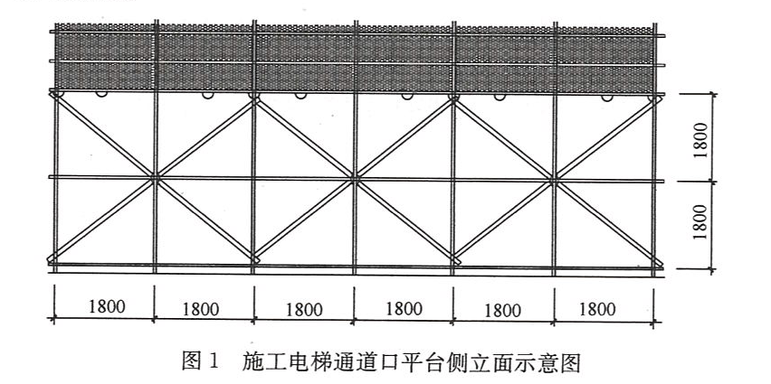

7.1.5 防护棚的顶棚在设计时并未考虑堆放物料，因此不能承受堆物的荷载，故作此规定。
51

7.2 安全措施
7.2.1 第二款当建筑物高度大于24m时，坠落物的冲击力较大，单层防护棚可能起不到防护作用，修订时根据各方意见，增加了本条规定；
第三款规定防护棚顶棚的厚度，是为防止因顶棚厚度小而使坠落物击穿顶棚发生伤亡事故。
7.2.2 系参照《建筑安装工人安全技术操作规程》的相关条款而定。

52

8 建筑施工安全网

8.1 一般规定
8.1.1 我国的建筑业发展很快，对安全网的需求量大大增加，由于安全网的生产制造工艺相对来讲比较简单，因而许多安全网生产厂应运而生，其中一些乡镇办企业，甚至还有个体户，既没有机械设备又缺少检验手段。这样，如果没有有关国家标准，就无法制止结构不合理或材料低劣的安全网生产，无法对安全网进行严格的检验来保证其制造质量，也无法控制不合格的安全网销售和使用，更难于保证使用的科学合理性。为了确保安全网能起到保障作业者生命安全的作用，必须严格规定网的选用要求，防止不合格网进入施工现场。
8.1.2 本条是强制性条文。密目式安全立网安装平面垂直水平面，冲击高度为 1.5m，主要是用来防止人和物坠落的安全网。平网安装平面不垂直水平面，冲击高度为 10m，主要是用来挡住人和物坠落的安全网，它们承受冲击荷载作用的能力相差 5 倍，故不允许做平网使用。
8.1.3 本条系参照现行行业标准《建筑施工安全检查标准》JGJ59 有关规定而定。

8.2 安全网搭设
53
8.2.1 施工现场搭设的建筑施工安全网必须保证具有足够的强度、整体稳定性。严禁在施工现场不按规定搭设安全网，甚至有些安全网的搭设仅仅是摆摆样子，应付安全检查，根本不能起到应有的防护作用。
8.2.2 密目式安全立网用系绳必须按规定绑扎通过开眼环扣绑扎在支撑架上，才能保证施工安全，不出现防护漏洞。
8.2.3 密目式安全立网采光不佳，通风不良，而井字架、龙门架、物料提升架，因视线不佳、易发生危险，且网目也易吸收尘埃泥浆，难以维持网面整洁，所以应采用立网封闭。
8.2.4 平网的防护效果好，用于施工中建筑物的一些比较危险
的地方如：洞口、通道口等。

54

附录 A 防护栏杆的设计计算

A.0.2 防护栏杆横杆上杆的计算中，采用的有关符号系参照国家标准《钢结构设计规范》GB50017-2003的规定而定，如：集中荷载标准值采用 F_{bk}，钢材的强度设计值采用 f。
该规范第九章塑性设计第 9.1.1 条规定：“本章规定适用于不直接承受动力荷载的固端梁、连续梁以及由实腹构件组成的单层和两层框架结构”。第 9.1.2 条又规定：“按正常使用极限状态设计时，采用荷载的标准值，并按弹性理论进行计算”。公式(A.0.2-2)系参照上述规范公式(9.2.1)而定。关于容许挠度值，由各地有关主管部门视不同材料和具体情况自行决定。
国家标准《建筑结构荷载规范》GB50009-2012第 3.1.2 条规定：“建筑结构设计时，对不同荷载应采用不同的代表值。对永久荷载应采用标准值作为代表值。对可变荷载应根据设计要求采用标准值、组合值、频遇值或准永久值作为代表值。”防护栏杆上承受的力为活荷载即可变荷载。
A.0.3 原规范中，仅对防护栏杆的横杆计算作了规定，修订时根据相关部门的意见，增加了栏杆柱的计算规定。
栏杆柱的采用的有关符号及公式（A.0.3-1）、（A.0.3-2）、（A.0.3-3）亦参照现行国家标准《钢结构设计规范》GB50017 的规定而定。
55

附录 B 移动式操作平台的设计计算
B.0.1～B.0.3 移动式操作平台采用的有关符号及公式（B.0.1-1）、（B.0.1-2）、（B.0.2）、（B.0.3-1）、（B.0.3-2）均系参照现行国家标准《钢结构设计规范》GB50017 的规定。

56

附录 C悬挑式操作平台的设计计算

C.0.1 钢平台应由工字钢、槽钢等型钢材料焊接、螺栓连接制成的刚性结构，在选用 50mm 木板的同等强度材料时，应有试验数据作依据。
C.0.2～C.0.5 采用的有关符号及公式（C.0.2-1）、（C.0.2-2）（C.0.3）、（C.0.4-1）、（C.0.4-2）、（C.0.5）均系参照现行国家标准《钢结构设计规范》GB50017 的规定。
虽然钢平台载人载物，但其相对为一个静止载体，故经多次讨论论证，将钢丝绳安全系数取为 8，既能满足安全性能要求，又能降低工程施工成本。
钢丝绳夹得布置：
钢丝绳夹应按图2所示把夹座扣在钢丝绳的工作段上，U型螺栓扣在钢丝绳的尾端上。钢丝绳夹不得在钢丝绳上交替布置。

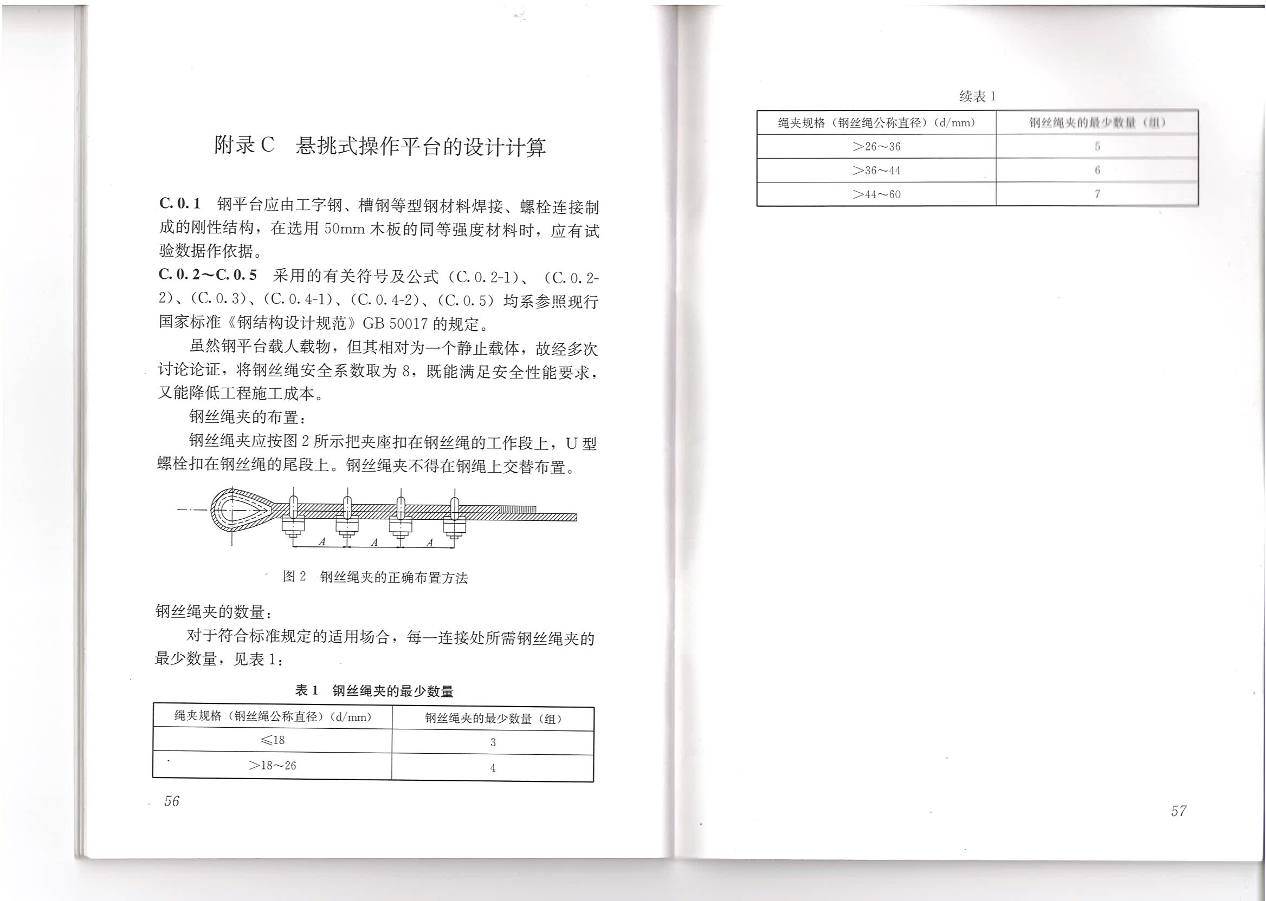
钢丝绳夹得数量：
对于符合标准规定的适用场合，每一连接处所需钢丝绳夹的最少数量，见表1：
57
表1 钢丝绳夹的最少数量
绳夹规格（钢丝绳公称直径）（d/mm） | 钢丝绳夹的最少根数（组）
≤18 | 3
＞18～26 | 4

续表1
绳夹规格（钢丝绳公称直径）（d/mm） | 钢丝绳夹的最少根数（组）
＞26～36 | 5
＞36～44 | 6
＞44～60 | 7

58

